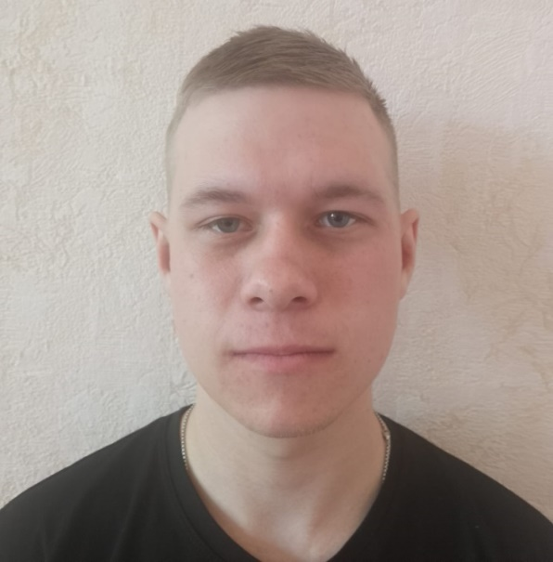**Персональные данные выпускника**

**Ф.И.О**.: Немиров Кирилл Сергеевич

**Дата рождения:** 26.06.2005 г.

**Город**: Свердловская область,

г. Богданович

**Телефон**: +79089112126

**Учебное заведение**: ГАПОУ СО «Богдановичский политехникум»

**Профессия**: 15.01.05 Сварщик (ручной и частично механизированной сварки) (наплавки)

**Тип деятельности, которым вы хотели бы заниматься:**

Работать по профессии, Сварщик (ручной и частично механизированной сварки (наплавки).

**Достижения:**

Участие в конкурсе “Молодой рабочий”.

**Дополнительные сведения:**

Занимаюсь спортом.

